

狐狸

介紹

小白老鼠 swm1123

簡介：

狐狸，在動物分類學上，屬於食肉目犬科，目前人工主要飼養的有銀狐，為赤狐的一個亞種。狐狸繁殖率高，抗病力強，食性雜，好飼養。毛長，耳尖，腿相對較短，吻獨狹長，似體型中等而尾蓬鬆的狗。嚴格意義上指犬科狐亞科狐屬的10個種（真狐），特別是舊大陸的赤狐和新大陸的美洲赤狐。廣義上還包括犬科狐亞科其他屬的生物（2種，大耳狐屬以及灰狐屬），再廣義則還包括犬科犬亞科種的幾個屬，包括偽狐屬等等。

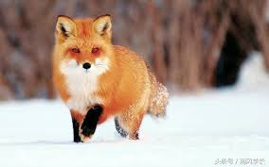

特徵：

狐體長約70厘米，尾長約45厘米。毛色變化很大，一般呈赤褐、黃褐、灰褐色，耳背黑色或黑褐色，尾尖白色。成年狐每年換毛1次，每年的3-4月份開始，7-8月全部脫完，新的針絨毛開始同時生長，11月份形成長而厚的被毛。

尾基部有一小孔，能分泌惡臭。

狐的體溫在38.8-39.6℃，呼吸頻率為每分鐘21-30次。

## 習性：

狐棲息森林、草原、半沙漠、丘陵地帶，居樹洞或土穴中，夜行性。

狐在野生狀態下主要以魚、蚌、蝦、蟹、蛆、鼠類、鳥類、昆蟲類小型動物為食，有時也採食一些野果。

生殖期結成小群，其他時期單獨生活。由於屬於犬科類，狐狸保有類似家犬的習性，多數的狐狸可以被人類馴服，僅有少數種類不可以。

## 分類：

赤狐廣泛被視為動物詭詐的象徵，也是相當數量民間傳說的主角。原產於舊大陸的種類實際上分布於整個歐洲，溫帶亞洲和北非；新大陸種類棲於墨西哥以北的北美大部分地區。赤狐具有長的針毛和柔軟纖細的下層絨毛，通常體毛呈濃艷的紅褐色，尾梢白色，耳和腿黑色。除了包括狐屬的動物外，狐有時也可以包括狐亞科其它屬的動物

大耳狐屬 Otocyon - 大耳狐

灰狐屬 Urocyon - 灰狐、島嶼灰狐

狐屬 Vulpes - 11種公眾口中的狐狸，包括赤狐、北極狐等。

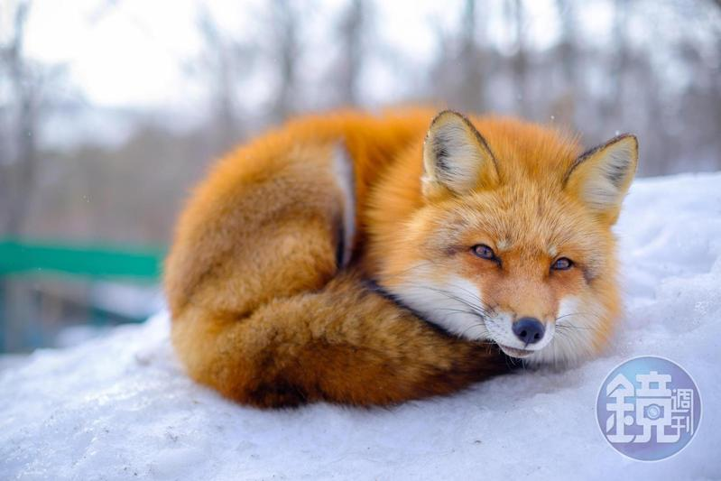

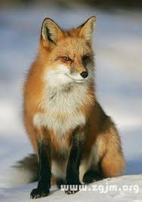 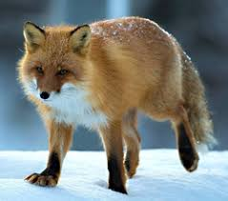

資料來源：<https://zh.wikipedia.org/wiki/%E7%8B%90>

<https://baike.baidu.com/item/%E7%8B%90%E7%8B%B8/85250>